Γεώργιος Κουρουπέτρογλου

Αναλυτικές οδηγίες για τη δημιουργία

προσβάσιμων παρουσιάσεων

με το MS-PowerPoint 2013
Έκδοση: 1.0

Αθήνα 2014

Έργο «Κεντρικό Μητρώο Ελληνικών Ανοικτών Μαθημάτων»
http://ocw-project.gunet.gr
Στην υλοποίηση του παραδοτέου αυτού συνέβαλαν οι:
- Γεώργιος Κουρουπέτρογλου
- Δέσποινα Δεληγιώργη
- Νικόλαος Παπαθεοδώρου
- Ασημίνα Σπανίδου
Σημείωμα Αναφοράς
Copyright Ακαδημαϊκό Διαδίκτυο – GUnet, Γεώργιος Κουρουπέτρογλου 2014. Γεώργιος Κουρουπέτρογλου. «Αναλυτικές οδηγίες για τη δημιουργία προσβάσιμων παρουσιάσεων με το MS-PowerPoint 2013». Έκδοση: 1.0. Αθήνα 2014. Διαθέσιμο από τη δικτυακή διεύθυνση http://eclass.gunet.gr/courses/OCGU103/ 13/3/2014.
Σημείωμα Αδειοδότησης
Το παρόν υλικό διατίθεται με τους όρους της άδειας χρήσης Creative Commons Αναφορά Παρόμοια Διανομή 4.0 [1] ή μεταγενέστερη, Διεθνής Έκδοση.
Η άδεια αυτή ανήκει στις άδειες που ακολουθούν τις προδιαγραφές του Oρισμού Ανοικτής Γνώσης [2], είναι ανοικτό πολιτιστικό έργο [3] και για το λόγο αυτό αποτελεί ανοικτό περιεχόμενο [4].
[1] http://creativecommons.org/licenses/by-sa/3.0/deed.el
[2] http://opendefinition.org/od/ellinika/
[3] http://freedomdefined.org/Definition/El
[4] http://opendefinition.org/buttons/
Διατήρηση Σημειωμάτων
Οποιαδήποτε αναπαραγωγή ή διασκευή του υλικού θα πρέπει να συμπεριλαμβάνει:
- Το Σημείωμα Αναφοράς
- Το Σημείωμα Αδειοδότησης
- Τη δήλωση διατήρησης Σημειωμάτων
- Το σημείωμα χρήσης έργων τρίτων (εφόσον υπάρχει)
μαζί με τους συνοδευόμενους υπερσυνδέσμους.
Το έργο “Κεντρικό Μητρώο Ελληνικών Ανοικτών Μαθημάτων” υλοποιείται στο πλαίσιο του Επιχειρησιακού Προγράμματος «Εκπαίδευση και Δια Βίου Μάθηση» και συγχρηματοδοτείται από την Ευρωπαϊκή Ένωση (Ευρωπαϊκό Κοινωνικό Ταμείο) και από εθνικούς πόρους.

Περιεχόμενα
1. Εισαγωγή 6
2. Περιεχόμενο 7
2.1 Ενσωμάτωση μεταδεδομένων στην παρουσίαση 7
2.2 Καθορισμός γλώσσας παρουσίασης 9
2.2.1 Αλλαγή προκαθορισμένης γλώσσας 9
2.2.2 Εφαρμογή γλώσσας απευθείας σε επιλεγμένο κείμενο. 10
3. Δομή 11
3.1 Διατάξεις Διαφάνειας 11
3.1.1 Ενσωματωμένες διαφάνειες 11
3.1.2 Κενές διαφάνειες 12
3.1.3 Δημιουργία ή Προσαρμογή Υποδείγματος διαφανειών 13
3.2 Πλαίσιο Διαφανειών-Πλαίσιο Διάρθρωσης-Πλαίσιο Σημειώσεων 15
3.2.1 Πλαίσιο Διαφανειών (Slides Panel) 15
3.2.2 Πλαίσιο Διάρθρωσης (Outline Panel) 15
3.2.3 Πλαίσιο Σημειώσεων (Notes Panel) 15
3.3 Κεφαλίδες-Υποσέλιδα-Αρίθμηση διαφανειών ή/και σημειώσεων 15
3.3.1 Προσθήκη υποσέλιδου-αριθμού διαφάνειας-ημερομηνίας/ώρας 15
3.3.2 Προσθήκη κεφαλίδας-υποσέλιδου-αριθμού σελίδας-ημερομηνίας/ώρας 16
3.4 Λίστες 17
3.5 Στήλες 18
3.6 Πίνακες Δεδομένων 19
3.6.1 Οδηγίες για τη δημιουργία και χρήση πινάκων δεδομένων 19
3.6.2 Εισαγωγή πίνακα δεδομένων με γραμμή κεφαλίδας 20
4. Υπερ-σύνδεση 22
4.1 Εισαγωγή υπερ-σύνδεσης 22
5. Αντικείμενα 25
5.1 Εισαγωγή και μορφοποίηση αντικειμένων 25
5.2 Εναλλακτικό κείμενο σε αντικείμενο 27
6. Συστάσεις για τις διαφάνειες 28
6.1 Μοναδικοί τίτλοι σε όλες τις διαφάνειες 28
6.2 Λογική σειρά ανάγνωσης σε όλες τις διαφάνειες 28
6.3 Μεταβάσεις μεταξύ διαφανειών και κίνηση 30
7. Συστάσεις για το κείμενο 30
7.1 Συστάσεις για τη γραμματοσειρά 30
7.2 Συστάσεις για τα χρώματα 30
7.2.1 Αύξηση/Βελτίωση της ορατότητας για χρήστες με αχρωματοψία 31
7.3 Γενικές συστάσεις 32
8. Έλεγχος Προσβασιμότητας 32

Εικόνα 1: Παράθυρο Πληροφορίες εγγράφου. 8
Εικόνα 2: Παράθυρο Ιδιότητες. 8
Εικόνα 3: Παράθυρο Ιδιότητες εγγράφου. 8
Εικόνα 4: Παράθυρο Ιδιότητες εγγράφου. Σύνθετες Ιδιότητες. 8
Εικόνα 5: Παράθυρο Σύνθετες Ιδιότητες. Καρτέλα Σύνοψη. 9
Εικόνα 6: Παράθυρο Επιλογές του PowerPoint. Επιλογή Γλώσσα. 10
Εικόνα 7: Παράθυρο Ομάδας Γλώσσα. 10
Εικόνα 8: Παράθυρο Γλώσσα. 11
Εικόνα 9: Κεντρική καρτέλα. 12
Εικόνα 10: Παράθυρο Δημιουργία διαφάνειας. 12
Εικόνα 11: Καρτέλα Εισαγωγή. 12
Εικόνα 12: Καρτέλα Προβολή. 13
Εικόνα 13: Καρτέλα Υπόδειγμα διαφανειών. 14
Εικόνα 14: Παράθυρο Αποθήκευση υποδείγματος διαφάνειας. 14
Εικόνα 15: Παράθυρο Κεφαλίδα και Υποσέλιδο. Καρτέλα Διαφάνεια. 16
Εικόνα 16: Παράθυρο Κεφαλίδα και Υποσέλιδο. Καρτέλα Σημειώσεις. 17
Εικόνα 17: Παράθυρο Κουκκίδες. 18
Εικόνα 18: Παράθυρο Αρίθμηση. 18
Εικόνα 19: Παράθυρο Στήλες. 19
Εικόνα 20: Παράθυρο Περισσότερες Στήλες. 19
Εικόνα 21: Παράθυρο Εισαγωγή πίνακα. 20
Εικόνα 22: Εισαγωγή πίνακα. 20
Εικόνα 23: Μενού επιλογών πίνακα. 21
Εικόνα 24: Παράθυρο εργασιών μορφοποίηση σχήματος. Εναλλακτικό κείμενο. 21
Εικόνα 25: Καρτέλα Εργαλεία Πίνακα. 22
Εικόνα 26: Παράθυρο Εισαγωγή υπερ-σύνδεσης. Υπάρχον αρχείο ή ιστοσελίδα. 23
Εικόνα 27: Παράθυρο Εισαγωγή υπερ-σύνδεσης. Θέση μέσα στο έγγραφο. 24
Εικόνα 28: Παράθυρο Εισαγωγή υπερ-σύνδεσης. Διεύθυνση ηλεκτρονικού ταχυδρομείου. 24
Εικόνα 29: Συμβουλή οθόνης. 25
Εικόνα 30: Παράθυρο Εισαγωγή εικόνας. 26
Εικόνα 31: Μενού επιλογών εικόνας. 26
Εικόνα 32: Παράθυρο εργασιών μορφοποίηση εικόνας. 27
Εικόνα 33: Μενού επιλογών σχήματος. 28
Εικόνα 34: Μενού τακτοποίηση αντικειμένων στη διαφάνεια. 29
Εικόνα 35: Παράθυρο επιλογή. 29
Εικόνα 36: Καρτέλα διαβαθμίσεις του γκρι. 31
Εικόνα 37: Καρτέλα Ασπρόμαυρο. 31
Εικόνα 38: Έλεγχος Προσβασιμότητας. 33
Εικόνα 39: Αποτελέσματα Επιθεώρησης. 34
Εικόνα 40: Αποτελέσματα Επιθεώρησης. Χωρίς προβλήματα προσβασιμότητας. 34

Εισαγωγή
Το πρόγραμμα MS-PowerPoint είναι από τα πιο δημοφιλή εργαλεία για τη δημιουργία παρουσιάσεων. Χρησιμοποιείται συχνά για να οργανωθεί το σκεπτικό μιας συνάντησης ή ενός μαθήματος.
Το έγγραφο αυτό είναι ένας οδηγός για τη δημιουργία προσβάσιμων παρουσιάσεων με τη χρήση του προγράμματος MS-PowerPoint 2013.
Η δημιουργία προσβάσιμων παρουσιάσεων βοηθάει τα άτομα με αναπηρία να έχουν πρόσβαση στο περιεχόμενο των παρουσιάσεων.
Οι οδηγίες που παρέχονται σε αυτό τον οδηγό έρχονται να συμπληρώσουν τις σύντομες οδηγίες για τη δημιουργία προσβάσιμων παρουσιάσεων που έχουν προηγηθεί. Οι σύντομες οδηγίες έχουν σα στόχο να παρέχουν στο δημιουργό μιας παρουσίασης κάποιες βασικές καθοδηγητικές γραμμές, τις οποίες πρέπει να ακολουθήσει, για να δημιουργήσει προσβάσιμες παρουσιάσεις. Συγκεκριμένα, αφορούν τη χρήση μοναδικών τίτλων σε όλες τις διαφάνειες, τη χρήση εναλλακτικού κειμένου στα αντικείμενα, τη λογική σειρά ανάγνωσης σε όλες τις διαφάνειες, την αύξηση/βελτίωση της ορατότητας για χρήστες με αχρωματοψία. Τέλος, γίνεται αναφορά στο ενσωματωμένο εργαλείο ελέγχου προσβασιμότητας του MS-PowerPoint 2013.
Τις αναλυτικές οδηγίες θα ακολουθήσουν κάποιες πιο ειδικές οδηγίες οι οποίες θα αφορούν τη χρήση επιστημονικών συμβόλων, όπως μαθηματικοί τύποι ή σύμβολα χημείας, σύνθετους πίνακες δεδομένων, συνδυασμό κειμένων σε πολλαπλές γλώσσες, αρχεία ήχου ή video κ.α.
Η δημιουργία προσβάσιμων παρουσιάσεων στοχεύει στο να μπορούν να τις χρησιμοποιήσουν αποτελεσματικά περισσότεροι άνθρωποι σε περισσότερες περιστάσεις ή πλαίσια χρήσης.
Με τη φράση περισσότεροι άνθρωποι εννοούμε:
- Άτομα με αισθητηριακή ή κινητική ή γνωσιακή/νευρολογική αναπηρία ή πολυαναπηρίες.
- Άτομα χωρίς γλωσσική ευχέρεια.
- Άτομα με περιπτωσιακή ή περιστασιακή ανικανότητα.
- Χρήστες παλαιότερης τεχνολογίας.
- Χρήστες νέων συσκευών πληροφορικής.
- Νέους ή μη συχνούς χρήστες πληροφορικής.
- Χρήστες κινητών τηλεφώνων ή tablets.
- Ηλικιωμένους.
Με τη φράση περισσότερα πλαίσια χρήσης εννοούμε περιπτώσεις όπου οι χρήστες:
- Ίσως δεν μπορούν εύκολα ή και καθόλου να δουν, να ακούσουν, να χειριστούν ή να επεξεργαστούν κάποιες μορφές πληροφορίας.
- Ίσως βρίσκονται σε μια κατάσταση όπου τα μάτια τους ή και τα χέρια τους ή και τα αυτιά τους είναι απασχολημένα σε άλλες κύριες δραστηριότητες (π.χ. ενώ οδηγούν, όταν εργάζονται σε ένα θορυβώδες περιβάλλον).
- Ίσως διαθέτουν μικρή οθόνη, ή οθόνη χωρίς γραφικά ή χαμηλής ταχύτητας σύνδεση στο διαδίκτυο.
- Ίσως δεν μιλούν ή δεν καταλαβαίνουν με ευχέρεια τη γλώσσα στην οποία είναι γραμμένη μια πληροφορία.
- Ίσως έχουν δυσκολία να διαβάσουν ή να κατανοήσουν κείμενα.
- Ίσως δεν μπορούν να χειριστούν το πληκτρολόγιο ή το ποντίκι.
- Ίσως διαθέτουν μια παλαιότερη έκδοση ενός φυλλομετρητή, ή έναν εντελώς διαφορετικό φυλλομετρητή, ή έναν φωνητικό φυλλομετρητή ή ένα διαφορετικό λειτουργικό σύστημα.

Περιεχόμενο
Όταν αναφερόμαστε στο περιεχόμενο μιας παρουσίασης εννοούμε τις πληροφορίες που περιλαμβάνει και θέλει να μεταδώσει το κείμενο, οι εικόνες, οι πίνακες, τα διαγράμματα κ.α.

Ενσωμάτωση μεταδεδομένων στην παρουσίαση
Ως μεταδεδομένα μπορούμε να ορίσουμε τις πληροφορίες που παρέχονται σε μια παρουσίαση. Αυτές οι πληροφορίες θα χρησιμοποιηθούν για τον προσδιορισμό της παρουσίασης, προκειμένου να διευκολυνθεί η ανάκτησή της σε αυτοματοποιημένα περιβάλλοντα, όπως οι μηχανές αναζήτησης και τα προγράμματα αναγνώστη οθόνης.
Κανονικά, όταν δημιουργείται μια παρουσίαση στο MS-PowerPoint το πρόγραμμα προσθέτει από προεπιλογή κάποιες βασικές πληροφορίες, όπως ημερομηνία δημιουργίας, ημερομηνία τροποποίησης και όνομα συντάκτη. Ωστόσο, μπορούμε να συμπεριλάβουμε περισσότερα δεδομένα ορίζοντας καλύτερα την παρουσίαση και το περιεχόμενό της. Τα επιπλέον δεδομένα που μπορούν να συμπεριληφθούν είναι: τίτλος, ετικέτες, σχόλια, κατάσταση, κατηγορίες, θέμα κ.α.
Για να εισάγετε μεταδεδομένα σε μια παρουσίαση ακολουθείστε τα παρακάτω βήματα:
- Στην καρτέλα Αρχείο, κάντε κλικ στην επιλογή Πληροφορίες.
- Εάν δεν εμφανίζονται όλες οι ιδιότητες, κάντε κλικ στην επιλογή Εμφάνιση όλων των ιδιοτήτων (Εικόνα 1).
- Κάντε κλικ στην επιλογή Ιδιότητες. Θα εμφανιστούν δύο επιλογές: Εμφάνιση παραθύρου εγγράφου και Σύνθετες ιδιότητες. Κάντε κλικ στην επιλογή Εμφάνιση παραθύρου εγγράφου (Εικόνα 2).
- Στο παράθυρο Ιδιότητες εγγράφου που θα εμφανιστεί μπορείτε να προσθέστε πληροφορίες για τον τίτλο, το θέμα, τον συντάκτη, λέξεις-κλειδιά, σχόλια κ.α. (Εικόνα 3).
- Εάν θέλετε να έχετε πρόσβαση στις Σύνθετες ιδιότητες της παρουσίασης, κάντε κλικ στην επιλογή Ιδιότητες εγγράφου και στη συνέχεια στην επιλογή Σύνθετες ιδιότητες (Εικόνα 4).
- Στις Σύνθετες ιδιότητες, κάντε κλικ στην επιλογή Σύνοψη για να προσθέσετε επιπλέον πληροφορίες (Εικόνα 5).
- Πατήστε ΟΚ.

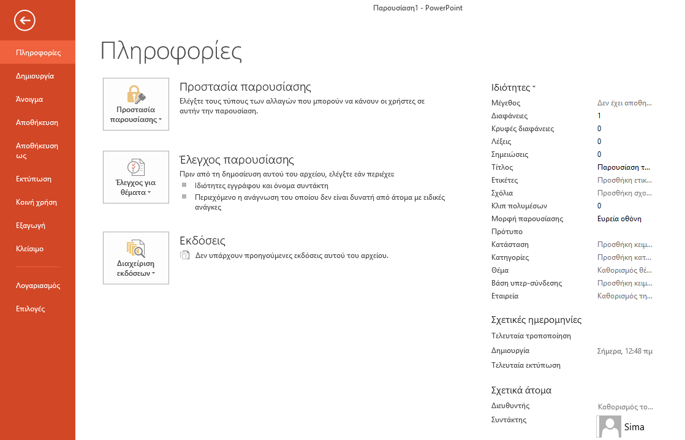
Εικόνα 1: Παράθυρο Πληροφορίες εγγράφου.

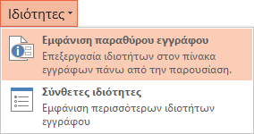
Εικόνα 2: Παράθυρο Ιδιότητες.

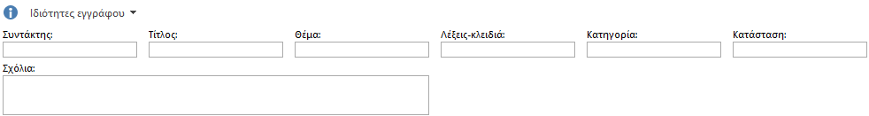
Εικόνα 3: Παράθυρο Ιδιότητες εγγράφου.

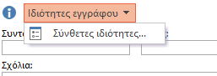
Εικόνα 4: Παράθυρο Ιδιότητες εγγράφου. Σύνθετες Ιδιότητες.

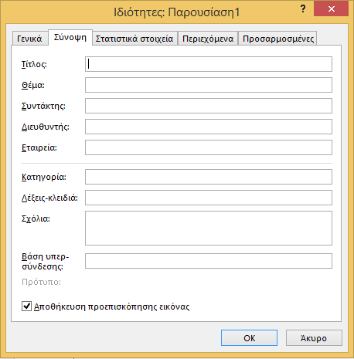
Εικόνα 5: Παράθυρο Σύνθετες Ιδιότητες. Καρτέλα Σύνοψη.

Σημείωση: Οι λέξεις-κλειδιά έχουν σχέση με το περιεχόμενο της παρουσίασης, οπότε κατά τη διάρκεια μιας αναζήτησης θα βοηθήσουν στην αποτελεσματική ταξινόμηση της παρουσίασης ως προς τη συνάφεια και στην ανάκτησή της. Όσο πιο σχετικές είναι οι λέξεις-κλειδιά που έχετε εισάγει με τις λέξεις αναζήτησης ενός χρήστη τόσο πιο υψηλά θα βαθμολογείται/εμφανίζεται η παρουσίασή σας στην αναζήτηση. Εάν χρησιμοποιείτε περισσότερες από μία λέξεις-κλειδιά πρέπει να τις χωρίζετε με κόμμα. Επίσης, οι λέξεις-κλειδιά που επιλέγετε πρέπει να είναι σχετικές με το περιεχόμενο της παρουσίασής σας. Εάν αποφασίσετε να εισάγετε σχόλια πρέπει να είναι κατάλληλα και ουσιαστικά για το ευρύ κοινό.

Καθορισμός γλώσσας παρουσίασης
Προκειμένου οι βοηθητικές τεχνολογίες (π.χ. τα προγράμματα αναγνώστη οθόνης) να είναι σε θέση να παρουσιάσουν την παρουσίασή σας με ακρίβεια, είναι σημαντικό να έχετε ορίσει ποια είναι η φυσική γλώσσα της παρουσίασης. Αν σε μια διαφάνεια ή σε ένα επιλεγμένο μέρος της παρουσίασης έχετε χρησιμοποιήσει διαφορετική φυσική γλώσσα, αυτό θα πρέπει να αναφέρεται σαφώς.

Αλλαγή προκαθορισμένης γλώσσας
Για να αλλάξετε την προκαθορισμένη γλώσσα σε μια παρουσίαση ακολουθείστε τα παρακάτω βήματα:
- Στην καρτέλα Αρχείο, κάντε κλικ στην επιλογή Επιλογές (Εικόνα 1).
- Στο παράθυρο Επιλογές του PowerPoint, κάντε κλικ στην επιλογή Γλώσσα (Εικόνα 6).
- Κάτω από την Επιλογή γλωσσών επεξεργασίας, διαλέξτε τη γλώσσα επεξεργασίας που επιθυμείτε.
- Εάν θέλετε να προσθέσετε γλώσσα επεξεργασίας, επιλέξτε τη γλώσσα που επιθυμείτε από τη λίστα που θα εμφανιστεί κάνοντας κλικ στην επιλογή Προσθήκη επιπλέον γλωσσών επεξεργασίας.
- Κάντε κλικ στην επιλογή Προσθήκη και στη συνέχεια στην επιλογή Ορισμός ως προεπιλογής.
- Πατήστε ΟΚ.
- Κλείστε όλα τα προγράμματα MS-Office 2013 και στη συνέχεια ανοίξτε τα, προκειμένου να τεθούν σε ισχύ οι αλλαγές που πραγματοποιήσατε.
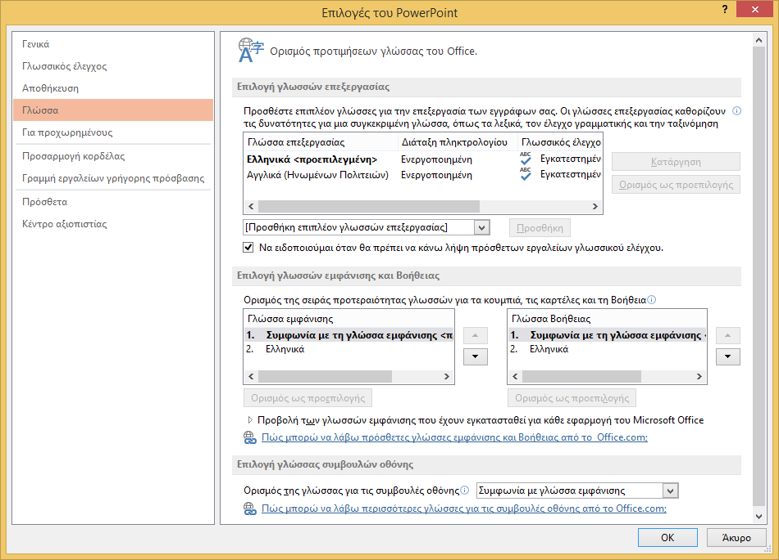
Εικόνα 6: Παράθυρο Επιλογές του PowerPoint. Επιλογή Γλώσσα.

Εφαρμογή γλώσσας απευθείας σε επιλεγμένο κείμενο.
Για να εφαρμόσετε την επιθυμητή γλώσσα απευθείας σε ένα επιλεγμένο κείμενο ακολουθείστε τα παρακάτω βήματα:
- Επιλέξτε το κείμενο.
- Στην καρτέλα Αναθεώρηση, στην ομάδα Γλώσσα, κάντε κλικ στην επιλογή Γλώσσα (Εικόνα 7).
- Κάντε κλικ στην επιλογή Ορισμός γλώσσας ελέγχου.
- Στο παράθυρο Γλώσσα που θα εμφανιστεί, στο πεδίο Σήμανση επιλεγμένου κειμένου ως, επιλέξτε την επιθυμητή γλώσσα από τη λίστα (Εικόνα 8).
- Πατήστε ΟΚ.

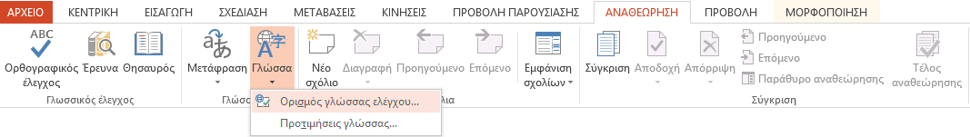
Εικόνα 7: Παράθυρο Ομάδας Γλώσσα.
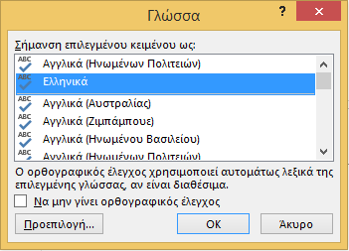
Εικόνα 8: Παράθυρο Γλώσσα.

Δομή
Η δομή μιας παρουσίασης έχει εξαιρετικά μεγάλη σημασία για την προσβασιμότητά της. Tο MS-PowerPoint 2013 δεν παρέχει στο χρήστη Επικεφαλίδες και Γρήγορα Στυλ, όπως το MS-Word 2013, για να διευκολύνει τη δόμηση μιας παρουσίασης.

Διατάξεις Διαφάνειας
Μπορείτε να χρησιμοποιήσετε μια διαφάνεια στην παρουσίασή σας την οποία θα δημιουργήσετε από μια κενή διαφάνεια. Βέβαια, είναι προτιμότερο να ελέγξτε αν υπάρχει μια κατάλληλη ενσωματωμένη διάταξη διαφάνειας η οποία να ικανοποιεί τις ανάγκες σας.
Οι ενσωματωμένες διατάξεις διαφάνειας είναι προτιμότερες, γιατί μπορεί να είναι πιο προσιτές στους χρήστες βοηθητικών τεχνολογιών. Οι βοηθητικές τεχνολογίες, όπως τα προγράμματα αναγνώστη οθόνης, διαβάζουν τα επιπλέοντα αντικείμενα σύμφωνα με τη σειρά που έχουν τοποθετηθεί στη διαφάνεια και όχι σύμφωνα με τη θέση που φαίνεται να έχουν σε αυτή. Οι ενσωματωμένες διατάξεις λαμβάνουν υπόψη το γεγονός αυτό, δηλαδή για παράδειγμα η σειρά που ακολουθείται σε μια διαφάνεια με Τίτλο και αντικείμενα είναι να διαβαστεί πρώτα ο Τίτλος και στη συνέχεια τα υπόλοιπα αντικείμενα, με σειρά από αριστερά προς τα δεξιά και από πάνω προς τα κάτω. Αν δημιουργήσετε μια διαφάνεια από το μηδέν, πρέπει να είστε εξαιρετικά προσεκτικοί σχετικά με τη σειρά με την οποία τοποθετήθηκαν όλα τα στοιχεία. Η σωστή χρήση των διατάξεων διαφανειών είναι ίσως το πιο σημαντικό στοιχείο που θα εξασφαλίσει την προσβασιμότητα στο περιεχόμενό τους.

Ενσωματωμένες διαφάνειες
Για να εισάγετε ενσωματωμένες διαφάνειες στην παρουσίασή σας ακολουθείστε τα παρακάτω βήματα:
- Στην Κεντρική καρτέλα, στην ομάδα Διαφάνειες, κάντε κλικ στην επιλογή Νέα διαφάνεια (Εικόνα 9).
- Επιλέξτε την ενσωματωμένη διαφάνεια που θέλετε από το μενού που θα ανοίξει. Καλό θα ήταν να μην επιλέξετε την κενή διαφάνεια, αλλά κάποια από τις υπόλοιπες οχτώ (Εικόνα 10).

Εικόνα 9: Κεντρική καρτέλα.

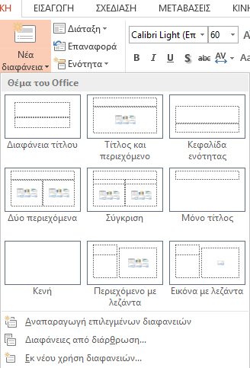
Εικόνα 10: Παράθυρο Δημιουργία διαφάνειας.

Κενές διαφάνειες
Για να εισάγετε κενή διαφάνεια στην παρουσίασή σας ακολουθείστε τα παρακάτω βήματα:
- Στην Κεντρική καρτέλα, στην ομάδα Διαφάνειες, κάντε κλικ στην επιλογή Νέα διαφάνεια (Εικόνα 9).
- Επιλέξτε την κενή διαφάνεια από το μενού που θα ανοίξει (Εικόνα 10).
- Στην κενή διαφάνεια μπορείτε να εισάγετε τα στοιχεία που θέλετε, για να διαμορφώσετε τη διαφάνειά σας, όπως εσείς επιθυμείτε. Αυτό μπορεί να γίνει από την καρτέλα Εισαγωγή. Μπορείτε να εισάγετε Πίνακα, από την ομάδα Πίνακες, Εικόνα ή Στιγμιότυπα από την ομάδα Εικόνες, Σχήματα, SmartArt ή Γραφήματα από την ομάδα Απεικονίσεις, Πλαίσιο κειμένου από την ομάδα Κείμενο, κ.α (Εικόνα 11).

Εικόνα 11: Καρτέλα Εισαγωγή.

Δημιουργία ή Προσαρμογή Υποδείγματος διαφανειών
Εάν πρέπει να προσαρμόσετε μια διαφάνεια, καλό είναι να χρησιμοποιήσετε το υπόδειγμα διαφανειών που σας παρέχει το MS-PowerPoint 2013. Σε κάθε παρουσίαση, η κάθε διαφάνεια που χρησιμοποιείτε καθορίζεται από το αντίστοιχο υπόδειγμα διαφανειών. Το υπόδειγμα διαφανειών καθορίζει το στυλ μορφοποίησης και τη θέση των διαφόρων στοιχείων που υπάρχουν στη διαφάνεια, όπως ο κύριος τίτλος, ο κύριος υπότιτλος, το υπόδειγμα κειμένου διαφόρων επιπέδων, τα διάφορα αντικείμενα, τα υποσέλιδα, καθώς επίσης και το είδος και μέγεθος των γραμματοσειρών. Ουσιαστικά, κάθε υπόδειγμα διαφάνειας λειτουργεί ως εκμαγείο για το σχεδιασμό της διάταξης μιας διαφάνειας. Εάν επεξεργαστείτε το υπόδειγμα μιας διαφάνειας, τότε θα επηρεαστούν όλες οι διαφάνειες που έχουν δημιουργηθεί με βάση αυτό. Για αυτό το λόγο, καλό θα είναι να επεξεργαστείτε τα υποδείγματα διαφανειών πριν να αρχίσετε να δημιουργείτε μεμονωμένες διαφάνειες.
Για να δημιουργήσετε ή να προσαρμόσετε ένα υπόδειγμα διαφάνειας ακολουθείστε τα παρακάτω βήματα:
- Στην Καρτέλα Προβολή, στην ομάδα Κύριες προβολές, κάντε κλικ στην επιλογή Υπόδειγμα διαφανειών (Εικόνα 12).
- Θα εμφανιστεί η Καρτέλα Υπόδειγμα διαφανειών στο οποίο φαίνονται το τρέχον υπόδειγμα διαφανειών και οι διαφάνειες που σχετίζονται με αυτό. Εδώ να σημειώσουμε ότι αν είστε σε Κανονική προβολή, τότε το υπόδειγμα διαφάνειας θα είναι η μεγαλύτερη εικόνα στα αριστερά του παραθύρου και οι σχετιζόμενες διαφάνειες θα είναι τοποθετημένες κάτω από το υπόδειγμα διαφάνειας (Εικόνα 13).
- Μπορείτε να προσαρμόσετε το υπάρχον υπόδειγμα διαφανειών και τις σχετιζόμενες με αυτό διαφάνειες, ώστε να ικανοποιούν τις ανάγκες της παρουσίασής σας. Μπορούν να γίνουν προσαρμογές αναφορικά με τα χρώματα, τις γραμματοσειρές, το φόντο κ.α. (Εικόνα 13).
- Για να αποθηκεύσετε το υπόδειγμα διαφανειών που δημιουργήσατε, πηγαίνετε στην Καρτέλα Αρχείο και κάντε κλικ στην επιλογή Αποθήκευση ως. Στο παράθυρο Αποθήκευση ως που θα ανοίξει πληκτρολογήστε το όνομα που θέλετε στο πεδίο Όνομα αρχείου: και στο πεδίο Αποθήκευση ως: επιλέξτε Πρότυπο του PowerPoint. Επιλέξτε Αποθήκευση (Εικόνα 14).
- Στην καρτέλα Υπόδειγμα διαφανειών, στην ομάδα Κλείσιμο, επιλέξτε Κλείσιμο προβολής υποδείγματος (Εικόνα 13).

Εικόνα 12: Καρτέλα Προβολή.

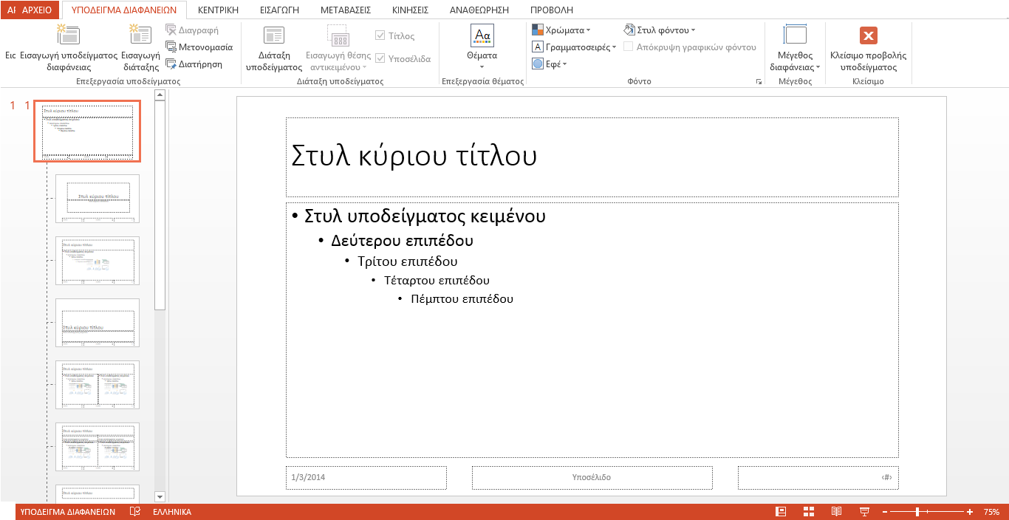
Εικόνα 13: Καρτέλα Υπόδειγμα διαφανειών.

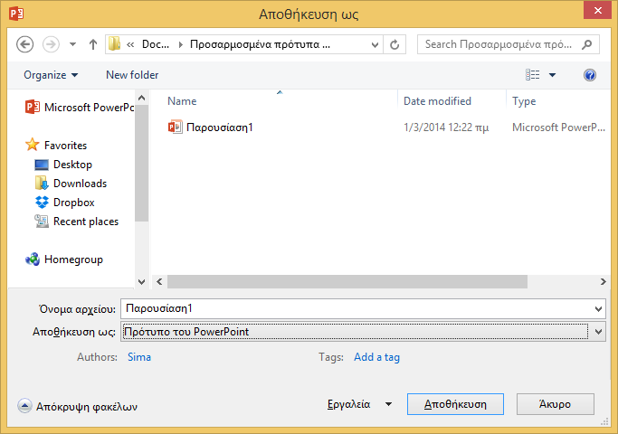
Εικόνα 14: Παράθυρο Αποθήκευση υποδείγματος διαφάνειας.

Πλαίσιο Διαφανειών-Πλαίσιο Διάρθρωσης-Πλαίσιο Σημειώσεων

Πλαίσιο Διαφανειών (Slides Panel)
Όταν έχετε επιλεγμένη Κανονική προβολή, τότε το πλαίσιο διαφανειών βρίσκεται στα αριστερά της οθόνης του MS-PowerPoint2013 και είναι η προεπιλεγμένη ρύθμιση. Στο πλαίσιο διαφανειών, οι διαφάνειες που έχετε στην παρουσίασή σας θα φαίνονται σαν μικρογραφίες.

Πλαίσιο Διάρθρωσης (Outline Panel)
Όταν έχετε επιλεγμένη Κανονική προβολή, τότε το πλαίσιο διάρθρωσης βρίσκεται στα αριστερά της οθόνης του MS-PowerPoint2013 και είναι η καρτέλα δίπλα στο πλαίσιο διαφανειών. Το πλαίσιο διάρθρωσης περιέχει μια συνοπτική παρουσίαση -υπό μορφή κειμένου- του περιεχομένου των διαφανειών σας. Ελέγχοντας αυτό το πλαίσιο μπορείτε να διασφαλίσετε ότι οι διαφάνειές σας έχουν λογική σειρά διαδοχής, ότι οι τίτλοι των διαφανειών σας είναι μοναδικοί και ουσιαστικοί και ότι η σειρά ανάγνωσης είναι λογική. Πρέπει να σημειώσουμε εδώ ότι εάν υπάρχουν πλαίσια κειμένου που δεν ανήκουν στην ενσωματωμένη διαφάνεια και έχουν εισαχθεί εκ των υστέρων δεν θα εμφανίζεται το περιεχόμενό τους στο πλαίσιο διάρθρωσης.

Πλαίσιο Σημειώσεων (Notes Panel)
Όταν έχετε επιλεγμένη Κανονική προβολή, τότε το πλαίσιο σημειώσεων βρίσκεται στο κάτω μέρος της οθόνης του MS-PowerPoint2013 και κάτω από τη διαφάνεια. Το πλαίσιο σημειώσεων επιτρέπει στον ομιλητή να προσθέσει σημειώσεις και πληροφορίες οι οποίες δεν εμφανίζονται στη διαφάνεια. Επίσης, μπορεί να χρησιμοποιηθεί για να προστεθούν πληροφορίες οι οποίες θα περιέχονται σε σημειώσεις ακροατηρίου που μπορεί να εκτυπωθούν και να διανεμηθούν. Καλό είναι να μην τοποθετούνται εικόνες ή διαγράμματα ή οι περιγραφές τους στο πεδίο σημειώσεων, γιατί μπορεί να μη διαβάζονται από προγράμματα ανάγνωσης οθόνης.

Κεφαλίδες-Υποσέλιδα-Αρίθμηση διαφανειών ή/και σημειώσεων
Οι κεφαλίδες και τα υποσέλιδα είναι περιοχές στο πάνω και κάτω περιθώριο κάθε διαφάνειας. Μπορείτε να εισάγετε ή να αλλάξετε κείμενο σε κεφαλίδες και υποσέλιδα, καθώς και να εισάγετε αριθμό διαφάνειας, ώρα και ημερομηνία.
Για καλύτερα αποτελέσματα, αποφασίστε εκ των προτέρων εάν θέλετε μόνο αριθμό διαφάνειας ή εάν θέλετε κάποιες επιπλέον πληροφορίες μαζί με τον αριθμό διαφάνειας στην κεφαλίδα ή στο υποσέλιδο.

Προσθήκη υποσέλιδου-αριθμού διαφάνειας-ημερομηνίας/ώρας
Για να εισάγετε υποσέλιδο-αριθμό διαφάνειας-ημερομηνία/ώρα, ακολουθείστε τα παρακάτω βήματα:
- Στην καρτέλα Εισαγωγή, στην ομάδα Κείμενο, κάντε κλικ στην επιλογή Κεφαλίδες & υποσέλιδα (Εικόνα 11).
- Στο παράθυρο Κεφαλίδα και υποσέλιδο που θα ανοίξει, κάντε κλικ στην καρτέλα Διαφάνεια (Εικόνα 15).
- Μπορείτε να εισάγετε ημερομηνία και ώρα με τη μορφή που επιθυμείτε. Η ημερομηνία μπορεί να ενημερώνετε αυτόματα ή να είναι σταθερή.
- Μπορείτε να εισάγετε αριθμό διαφάνειας.
- Μπορείτε να εισάγετε υποσέλιδο και να γράψετε το κείμενο που επιθυμείτε.
- Μπορείτε να εφαρμόσετε τις επιλογές σας σε όλες τις διαφάνειες, μόνο σε μία ή να αποκρύψετε τις επιλογές σας από τη διαφάνεια του τίτλου.
- Σε κάθε περίπτωση μπορείτε να δείτε αυτά που εισάγετε στην Προεπισκόπηση.

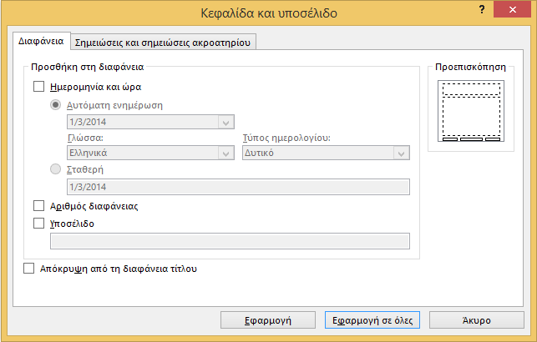
Εικόνα 15: Παράθυρο Κεφαλίδα και Υποσέλιδο. Καρτέλα Διαφάνεια.

Προσθήκη κεφαλίδας-υποσέλιδου-αριθμού σελίδας-ημερομηνίας/ώρας
Για να εισάγετε κεφαλίδα-υποσέλιδο-αριθμό σελίδας-ημερομηνία/ώρα, ακολουθείστε τα παρακάτω βήματα:
- Στην καρτέλα Εισαγωγή, στην ομάδα Κείμενο, κάντε κλικ στην επιλογή Κεφαλίδες & υποσέλιδα (Εικόνα 11).
- Στο παράθυρο Κεφαλίδα και υποσέλιδο που θα ανοίξει, κάντε κλικ στην καρτέλα Σημειώσεις και σημειώσεις ακροατηρίου (Εικόνα 16).
- Μπορείτε να εισάγετε ημερομηνία και ώρα με τη μορφή που επιθυμείτε. Η ημερομηνία μπορεί να ενημερώνετε αυτόματα ή να είναι σταθερή.
- Μπορείτε να εισάγετε αριθμό σελίδας.
- Μπορείτε να εισάγετε κεφαλίδα και να γράψετε το κείμενο που επιθυμείτε.
- Μπορείτε να εισάγετε υποσέλιδο και να γράψετε το κείμενο που επιθυμείτε.
- Μπορείτε να εφαρμόσετε τις επιλογές σας σε όλες τις σημειώσεις.
- Σε κάθε περίπτωση μπορείτε να δείτε αυτά που εισάγετε στην Προεπισκόπηση.
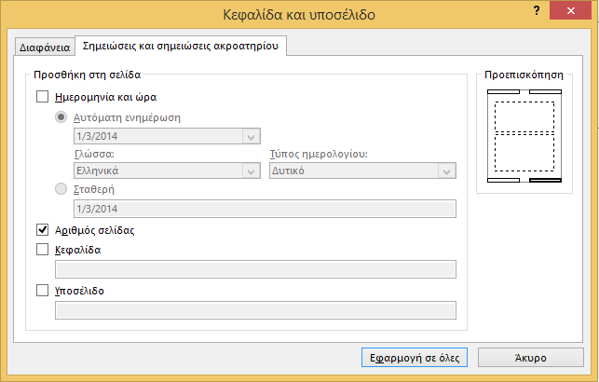
Εικόνα 16: Παράθυρο Κεφαλίδα και Υποσέλιδο. Καρτέλα Σημειώσεις.

Λίστες
Οι λίστες είναι ένα σημαντικό εργαλείο για την οργάνωση της παρουσίασής σας. Επομένως, είναι απαραίτητο όταν δημιουργείτε λίστες να τις διαμορφώνετε χρησιμοποιώντας την αυτόματη εισαγωγή κουκκίδων και στυλ αρίθμησης του MS-PowerPoint. Σε αντίθετη περίπτωση, οι υποστηρικτικές τεχνολογίες και οι χρήστες τους δε θα αναγνωρίσουν τη συνεκτικότητα των στοιχείων που περιλαμβάνονται στις λίστες σας, αλλά θα τις ερμηνεύσουν σαν μια σειρά σύντομων ξεχωριστών παραγράφων.
Σημείωση: όταν χρησιμοποιείτε κουκκίδες ή/και αρίθμηση καλό είναι η κάθε πρόταση να τελειώνει με τελεία, για να διαβάζεται σωστά από τα προγράμματα αναγνώστη οθόνης.
Για να δημιουργήσετε μια λίστα ακολουθείστε τα παρακάτω βήματα:
- Στην Κεντρική καρτέλα, στην ομάδα Παράγραφος κάντε κλικ στην επιλογή Κουκκίδες ή στην επιλογή Αρίθμηση (Εικόνα 9).
- Για να επιλέξετε διαφορετική μορφοποίηση κάντε κλικ στο βέλος που υπάρχει στα δεξιά της επιλογής Κουκκίδες ή της Αρίθμησης.
- Στο παράθυρο Κουκκίδες ή στο παράθυρο Αρίθμηση που θα εμφανιστεί διαλέξτε κάποια από τις ήδη υπάρχουσες επιλογές ή κάντε κλικ στην επιλογή Κουκκίδες και Αρίθμηση στο κάτω μέρος του παραθύρου, για περισσότερες επιλογές και μορφοποίησή τους (Εικόνα 17, Εικόνα 18).
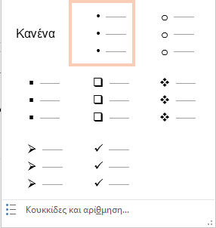
Εικόνα 17: Παράθυρο Κουκκίδες.

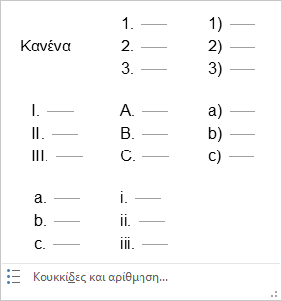
Εικόνα 18: Παράθυρο Αρίθμηση.

Στήλες
Εάν θέλετε να δομήσετε ένα μέρος της παρουσίασής σας σε στήλες πρέπει να χρησιμοποιείτε τις στήλες του MS-PowerPoint. Καλό είναι να μη χρησιμοποιείτε το πλήκτρο Tab για να δημιουργήσετε στήλες, γιατί τα προγράμματα αναγνώστη οθόνης δε διαβάζουν σωστά τέτοιου είδους στήλες.
Επίσης, εφόσον κάνετε χρήση στηλών καλό είναι να τις διαχωρίζετε με αρκετό περιθώριο, ώστε να γίνονται αντιληπτές από χρήστες με μειωμένη όραση.
Σημείωση: Επειδή οι στήλες μπορεί να είναι μια πρόκληση για τους χρήστες ορισμένων βοηθητικών τεχνολογιών, πρέπει να εξετάσετε αν η χρήση τους στο έγγραφό σας είναι πραγματικά απαραίτητη.
Για να προσθέσετε στήλες σε τμήμα μιας παρουσίασης ακολουθείστε τα παρακάτω βήματα:
- Επιλέξτε το κείμενο που θέλετε να μορφοποιήσετε σε στήλες ή τοποθετήστε τον κέρσορα/δρομέα στο σημείο από το οποίο θέλετε να ξεκινήσουν οι στήλες.
- Στην Κεντρική καρτέλα, στην ομάδα Παράγραφος κάντε κλικ στην επιλογή Στήλες (Εικόνα 9).
- Στο παράθυρο που θα ανοίξει επιλέξτε τον αριθμό των στηλών που επιθυμείτε (Εικόνα 19).
- Εάν θέλετε περισσότερες επιλογές, κάντε κλικ στο Περισσότερες στήλες για να επιλέξετε τον αριθμό των στηλών, καθώς και την μεταξύ τους απόσταση (Εικόνα 20).

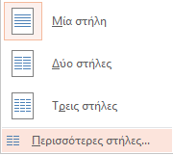
Εικόνα 19: Παράθυρο Στήλες.

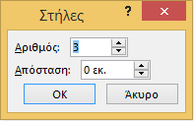
Εικόνα 20: Παράθυρο Περισσότερες Στήλες.

Πίνακες Δεδομένων
Οι πίνακες δεδομένων είναι ένα από τα εργαλεία που χρησιμοποιούνται για την εμφάνιση των δεδομένων σε συνοπτική μορφή. Είναι σημαντικό να διασφαλίσετε ότι οι πίνακες που χρησιμοποιείτε είναι απλοί και σωστά δομημένοι. Αυτό θα βοηθήσει τους χρήστες να αντιληφθούν καλύτερα τις πληροφορίες που θέλετε να παρουσιάσετε και τα άτομα με αναπηρία που χρησιμοποιούν κάποιο πρόγραμμα αναγνώστη οθόνης να περιηγηθούν και να αντιληφθούν το περιεχόμενο του πίνακα.

Οδηγίες για τη δημιουργία και χρήση πινάκων δεδομένων
Μερικές βασικές οδηγίες που είναι καλό να λαμβάνονται υπόψη από τους δημιουργούς παρουσιάσεων που θέλουν να χρησιμοποιήσουν πίνακες δεδομένων στην παρουσίασή τους δίνονται παρακάτω:
- Μη χρησιμοποιείτε πίνακες για να διατάξετε κείμενο ή άλλα αντικείμενα (π.χ. εικόνες) μέσα στην παρουσίασή σας. Οι πίνακες καλό είναι να χρησιμοποιούνται μόνο για δεδομένα.
- Οι πίνακες είναι καλό να έχουν απλή, δισδιάστατη δομή και να μην περιέχουν διαιρεμένα ή/και συγχωνευμένα κελιά. Σε αντίθετη περίπτωση ένας χρήστης που χρησιμοποιεί κάποιο πρόγραμμα αναγνώστη οθόνης θα δυσκολευτεί στην περιήγηση στον πίνακα, εάν πρέπει π.χ. να συνδυάζει τις τιμές από δύο κελιά για να αντιληφθεί το περιεχόμενο του πίνακα.
- Μη χρησιμοποιείτε το πλήκτρο TAB ή το κενό διάστημα για να δημιουργήσετε δομές που να μοιάζουν με πίνακες. Δεν αναγνωρίζονται σωστά από τα προγράμματα αναγνώστη οθόνης.
- Μη χρησιμοποιείτε κενά κελιά για να μορφοποιήσετε τους πίνακές σας.
- Εφόσον είναι δυνατόν, δημιουργήστε πίνακες οι οποίοι να διαβάζονται λογικά, δηλαδή από αριστερά προς τα δεξιά και από πάνω προς τα κάτω.
- Καλό είναι να ορίσετε σωστά μια γραμμή κεφαλίδας στον πίνακά σας.
- Καλό είναι να εισάγετε μια περιγραφή ή επεξήγηση στους πίνακές σας, υπό μορφή εναλλακτικού κειμένου, για να διευκολύνετε τους χρήστες υποστηρικτικών τεχνολογιών.

Εισαγωγή πίνακα δεδομένων με γραμμή κεφαλίδας
Για να εισάγετε έναν πίνακα με δισδιάστατη μορφή, ακολουθείστε τα παρακάτω βήματα:
- Στην καρτέλα Εισαγωγή, στην ομάδα Πίνακες, κάντε κλικ στην επιλογή Πίνακας (Εικόνα 11).
- Στο μενού Εισαγωγή πίνακα που θα ανοίξει (Εικόνα 21), κάντε κλικ στην επιλογή Εισαγωγή πίνακα και δημιουργήστε τον πίνακα που θέλετε (Εικόνα 22).
- Σε περίπτωση που έχετε επιλέξει κάποια ενσωματωμένη διάταξη διαφάνειας η οποία περιέχει πίνακα, κάντε κλικ πάνω στο εικονίδιο του πίνακα, οπότε θα ανοίξει το παράθυρο Εισαγωγή πίνακα (Εικόνα 22).
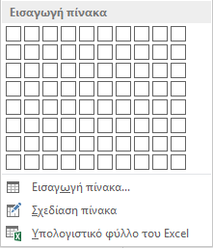
Εικόνα 21: Παράθυρο Εισαγωγή πίνακα.

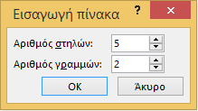
Εικόνα 22: Εισαγωγή πίνακα.
Για να εισάγετε εναλλακτικό κείμενο σε έναν πίνακα, ακολουθείστε τα παρακάτω βήματα:
- Κάντε δεξί κλικ στον πίνακα.
- Στο μενού επιλογών πίνακα, κάντε κλικ στην επιλογή Μορφοποίηση σχήματος (Εικόνα 23).
- Στο δεξί μέρος της οθόνης θα εμφανιστεί το παράθυρο εργασιών Μορφοποίηση σχήματος. Στο εικονίδιο Μέγεθος και ιδιότητες, κάντε κλικ στην επιλογή Εναλλακτικό κείμενο (Εικόνα 24).
- Πληκτρολογήστε μια περιγραφή του αντικειμένου στο πεδίο Περιγραφή. Μη γράφετε εναλλακτικό κείμενο στο πεδίο Τίτλος.

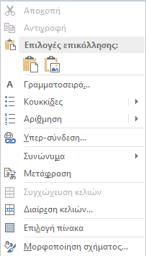
Εικόνα 23: Μενού επιλογών πίνακα.
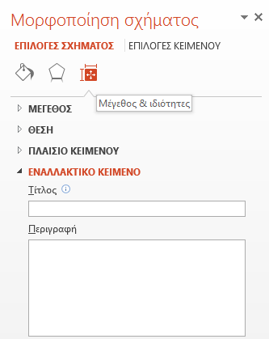
Εικόνα 24: Παράθυρο εργασιών μορφοποίηση σχήματος. Εναλλακτικό κείμενο.
Για να εισάγετε γραμμή (ή στήλη) κεφαλίδας σε έναν πίνακα, ακολουθείστε τα παρακάτω βήματα:
- Κάντε κλικ στον πίνακα.
- Στην καρτέλα Εργαλεία πίνακα, κάντε κλικ στην επιλογή Σχεδίαση (Εικόνα 25).
- Στην ομάδα Επιλογές στυλ πίνακα, κάντε κλικ στην επιλογή Γραμμή κεφαλίδας.

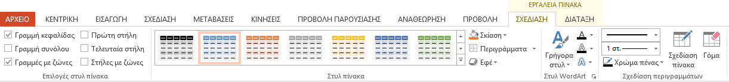
Εικόνα 25: Καρτέλα Εργαλεία Πίνακα.

Υπερ-σύνδεση
Μια υπερ-σύνδεση είναι συνήθως μια έγχρωμη υπογραμμισμένη φράση κειμένου ή ένα αντικείμενο, όπως μια εικόνα, ένα γραφικό ή ένα WordArt, που όταν κάνετε κλικ σε αυτό μπορεί να συνδέσει μια διαφάνεια με μια άλλη διαφάνεια, με μια ιστοσελίδα, με μια διεύθυνση ηλεκτρονικού ταχυδρομείου ή με ένα αρχείο. Η υπερ-σύνδεση βοηθάει στην εύκολη και γρήγορη πλοήγηση μέσα σε μια παρουσίαση, επιτρέποντας πρόσβαση στο περιεχόμενο που σας ενδιαφέρει χωρίς να χρειάζεται να διαβάσετε ολόκληρη την παρουσίαση. Οι υπερ-συνδέσεις παρέχουν μεγάλη βοήθεια στην προσβασιμότητα και στην πλοήγηση.
Στο MS-PowerPoint μια υπερ-σύνδεση μπορεί να είναι:
- Εσωτερική: δηλαδή να συνδέει μεταξύ τους τις διαφάνειες.
- Εξωτερική: δηλαδή να συνδέει μια διαφάνεια με ένα εναλλακτικό αρχείο, μια ιστοσελίδα, κ.α.

Εισαγωγή υπερ-σύνδεσης
Για να δημιουργήσετε προσβάσιμες υπερ-συνδέσεις είναι απαραίτητο να χρησιμοποιείτε περιγραφικό κείμενο μαζί με την πλήρη ηλεκτρονική διεύθυνση. Αυτό εξασφαλίζει ότι οι σύνδεσμοι θα διαβάζονται σωστά με βάση το περιεχόμενο του κειμένου. Όταν χρησιμοποιείτε εικόνες για υπερ-συνδέσεις βεβαιωθείτε ότι το εναλλακτικό τους κείμενο είναι κατάλληλο, δηλαδή αφορά τις ίδιες τις συνδέσεις για να μπορεί το πρόγραμμα αναγνώστη οθόνης να τις εντοπίσει.
Παρακάτω παρατίθενται μερικές βασικές οδηγίες για τις υπερ-συνδέσεις:
- Όλες οι υπερ-συνδέσεις πρέπει να ελέγχονται, για να βεβαιωθεί ο ακριβής προορισμός του συνδέσμου.
- Μην εισάγετε κενά στο τέλος μιας σύνδεσης, γιατί δε θα φορτώνεται η ιστοσελίδα.
- Να χρησιμοποιείτε ορθό κείμενο σύνδεσης, δηλαδή να είναι περιγραφικό σε σχέση με το περιεχόμενο της υπερ-σύνδεσης.
- Μη χρησιμοποιείτε ως κείμενο υπερ-σύνδεσης το «κάντε κλικ εδώ», γιατί προκαλεί σύγχυση στα άτομα που χρησιμοποιούν προγράμματα αναγνώστη οθόνης.
- Εάν χρησιμοποιείτε αντικείμενο ως υπερ-σύνδεση να εισάγετε πάντα το κατάλληλο εναλλακτικό κείμενο.
Για να εισάγετε μια υπερ-σύνδεση με υπάρχον αρχείο ή ιστοσελίδα ακολουθείστε τα παρακάτω βήματα:
- Στην καρτέλα Εισαγωγή, στην ομάδα Συνδέσεις κάντε κλικ στη επιλογή Υπερ-σύνδεση (Εικόνα 11).
- Στο παράθυρο Εισαγωγή υπερ-σύνδεσης που θα ανοίξει κάντε κλικ στην επιλογή Σύνδεση με: Υπάρχον αρχείο ή ιστοσελίδα (Εικόνα 26).
- Εάν θέλετε να κάνετε υπερ-σύνδεση με κάποιο υπάρχον αρχείο ή ιστοσελίδα που έχετε κάνει ήδη περιήγηση, κάντε κλικ στο πεδίο Διερεύνηση σε για να βρείτε αυτό που σας ενδιαφέρει και να το επιλέξετε. Τα πεδία Να εμφανίζεται το κείμενο και Διεύθυνση συμπληρώνονται αυτόματα. Εάν θέλετε να εμφανίζεται διαφορετικό κείμενο από αυτό που έχει εισαχθεί αυτόματα μπορείτε να το αλλάξετε.
- Εάν θέλετε να κάνετε μια υπερ-σύνδεση εξαρχής, τότε στο πεδίο Να εμφανίζεται το κείμενο γράψτε μια φράση που θα περιγράφει σύντομα τον προορισμό της σύνδεσης. Στο πεδίο Διεύθυνση γράψτε το URL. Είναι προτιμότερο να αντιγράψετε το URL απευθείας από την ιστοσελίδα που σας ενδιαφέρει, για να αποφύγετε κάποιο ορθογραφικό λάθος.
- Κάντε κλικ στο ΟΚ.
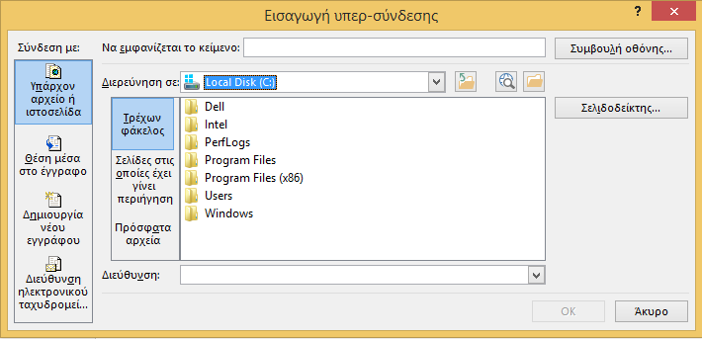
Εικόνα 26: Παράθυρο Εισαγωγή υπερ-σύνδεσης. Υπάρχον αρχείο ή ιστοσελίδα.

Για να εισάγετε μια υπερ-σύνδεση με θέση μέσα στο έγγραφο ακολουθείστε τα παρακάτω βήματα:
- Στην καρτέλα Εισαγωγή, στην ομάδα Συνδέσεις κάντε κλικ στη επιλογή Υπερ-σύνδεση (Εικόνα 11).
- Στο παράθυρο Εισαγωγή υπερ-σύνδεσης που θα ανοίξει κάντε κλικ στην επιλογή Σύνδεση με: Θέση μέσα στο έγγραφο (Εικόνα 27).
- Στο πεδίο Επιλέξτε μια θέση σε αυτό το έγγραφο, κάντε κλικ στην επιλογή σας (Στο πεδίο αυτό η παρουσίασή σας εμφανίζεται δομημένη με βάση τις διαφάνειές σας.).
- Στο πεδίο Να εμφανίζεται το κείμενο μπορείτε να συμπληρώσετε το κείμενο που θέλετε να εμφανίζετε στην υπερ-σύνδεσή σας.
- Κάντε κλικ στο ΟΚ.
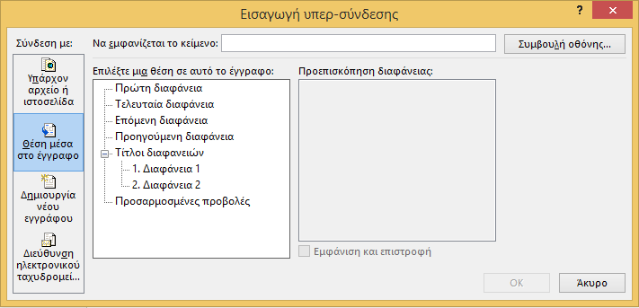
Εικόνα 27: Παράθυρο Εισαγωγή υπερ-σύνδεσης. Θέση μέσα στο έγγραφο.

Για να εισάγετε μια υπερ-σύνδεση με μια διεύθυνση ηλεκτρονικού ταχυδρομείου ακολουθείστε τα παρακάτω βήματα:
- Στην καρτέλα Εισαγωγή, στην ομάδα Συνδέσεις κάντε κλικ στη επιλογή Υπερ-σύνδεση (Εικόνα 11).
- Στο παράθυρο Εισαγωγή υπερ-σύνδεσης που θα ανοίξει κάντε κλικ στην επιλογή Διεύθυνση ηλεκτρονικού ταχυδρομείου (Εικόνα 28).
- Στο πεδίο Διεύθυνση ηλεκτρονικού ταχυδρομείου εισάγετε τη διεύθυνση ηλεκτρονικού ταχυδρομείου με την οποία θέλετε να συνδεθείτε.
- Στο πεδίο Να εμφανίζεται το κείμενο εισάγεται αυτόματα αυτό που γράφετε στο πεδίο Διεύθυνση ηλεκτρονικού ταχυδρομείου. Εάν θέλετε να εμφανίζεται διαφορετικό κείμενο μπορείτε να το αλλάξετε.
- Κάντε κλικ στο ΟΚ.
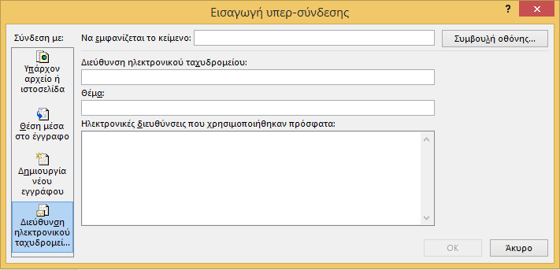
Εικόνα 28: Παράθυρο Εισαγωγή υπερ-σύνδεσης. Διεύθυνση ηλεκτρονικού ταχυδρομείου.
Επιπλέον, μπορείτε να συμπεριλάβετε σε οποιαδήποτε υπερ-σύνδεση κάποιο κείμενο στη Συμβουλή οθόνης το οποίο θα εμφανίζεται, όταν ο κέρσορας περνάει πάνω από την περ-σύνδεση. Το κείμενο αυτό στη Συμβουλή οθόνης μπορεί να χρησιμοποιηθεί με ανάλογο τρόπο με το εναλλακτικό κείμενο.
Για να εισάγετε κείμενο στη συμβουλή οθόνης ακολουθείστε τα παρακάτω βήματα:
- Τοποθετείστε τον κέρσορα στην υπερ-σύνδεση στην οποία θέλετε να προσθέσετε κείμενο στη συμβουλή οθόνης.
- Στην καρτέλα Εισαγωγή, στην ομάδα Συνδέσεις κάντε κλικ στη επιλογή Υπερ-σύνδεση (Εικόνα 11).
- Κάντε κλικ στην επιλογή Συμβουλή οθόνης.
- Πληκτρολογήστε το κείμενο που θέλετε στο παράθυρο που θα ανοίξει (Εικόνα 29).
- Κάντε κλικ στο ΟΚ.
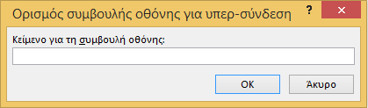
Εικόνα 29: Συμβουλή οθόνης.

Αντικείμενα
Με τον όρο αντικείμενα εννοούμε τις εικόνες, τις φωτογραφίες, τα σχήματα, τα γραφικά SmartArt και τα γραφήματα. Τα αντικείμενα σε μια παρουσίαση μπορεί να έχουν σημαντικό ρόλο, να περιέχουν πληθώρα πληροφοριών και να βοηθούν στην κατανόηση. Βέβαια, μπορεί να έχουν καθαρά διακοσμητικό ρόλο και να μην είναι απαραίτητα στην παροχή πληροφοριών.
Σε κάθε περίπτωση, είναι απολύτως απαραίτητο να διασφαλιστεί ότι οι πληροφορίες που θέλει να μεταφέρει ο δημιουργός της παρουσίασης με τη βοήθεια των αντικειμένων, μπορούν να γίνουν αντιληπτές και από άτομα που δεν μπορούν να δουν τα αντικείμενα. Για να γίνει αυτό πρέπει ο δημιουργός της παρουσίασης να παρέχει κατάλληλο εναλλακτικό κείμενο για κάθε ένα από τα αντικείμενα, ώστε οι χρήστες, ακόμη και εκείνοι χωρίς όραση, να αντιλαμβάνονται τις πληροφορίες που παρουσιάζονται με εναλλακτικούς τρόπους (όπως ακουστικό ή απτικό).
Το εναλλακτικό κείμενο χρησιμοποιείται για να περιγράψει όλα τα στοιχεία του κειμένου που δεν είναι κείμενο, για τους χρήστες με προβλήματα όρασης. Ως μη κείμενο εννοούμε τις εικόνες, τα γραφήματα κ.τ.λ. Το εναλλακτικό κείμενο είναι ενσωματωμένο στο αντικείμενο. Αναγνωρίζεται από το λογισμικό του αναγνώστη οθόνης και αποτελεί τον εναλλακτικό τρόπο παροχής πληροφοριών των διαφανειών της παρουσίασης στους χρήστες με προβλήματα όρασης.

Εισαγωγή και μορφοποίηση αντικειμένων
Για να εισάγετε μια εικόνα και να τη μορφοποιήσετε ακολουθείστε τα παρακάτω βήματα:
- Στην καρτέλα Εισαγωγή, στην ομάδα Εικόνες, κάντε κλικ στην επιλογή Εικόνες (Εικόνα 11).
- Στο παράθυρο Εισαγωγή εικόνας που θα ανοίξει επιλέξτε την εικόνα που θέλετε και κάντε κλικ στο πλήκτρο Εισαγωγή (Εικόνα 30).
- Για να μορφοποιήσετε την εικόνα κάντε δεξί κλικ πάνω της, οπότε θα ανοίξει το Μενού επιλογών εικόνας. Κάντε κλικ στην επιλογή Μορφοποίηση εικόνας (Εικόνα 31).
- Στο δεξί μέρος της οθόνης θα εμφανιστεί το παράθυρο εργασιών Μορφοποίηση εικόνας. Στο εικονίδιο Εφέ μπορείτε να περιστρέψετε την εικόνα, στο εικονίδιο Μέγεθος& ιδιότητες μπορείτε να αλλάξετε το μέγεθος και τη θέση της εικόνας και στο εικονίδιο Εικόνα μπορείτε να περικόψετε την εικόνα (Εικόνα 32).
- Σε περίπτωση που έχετε επιλέξει κάποια ενσωματωμένη διάταξη διαφάνειας η οποία περιέχει εικόνα, κάντε κλικ πάνω στο εικονίδιο της εικόνας, οπότε θα ανοίξει το παράθυρο Εισαγωγή εικόνας (Εικόνα 30).
Αντίστοιχα βήματα θα ακολουθήσετε για να εισάγετε και να μορφοποιήσετε σχήματα και γραφικά SmartArt από την ομάδα Απεικονίσεις της καρτέλας Εισαγωγή.
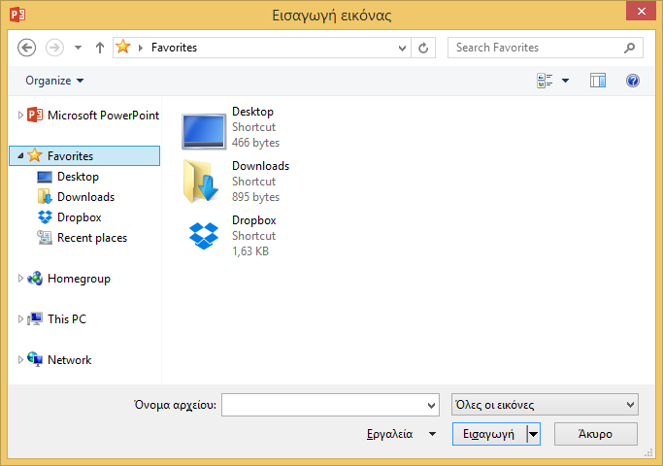
Εικόνα 30: Παράθυρο Εισαγωγή εικόνας.

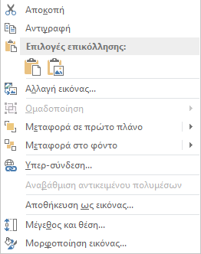
Εικόνα 31: Μενού επιλογών εικόνας.
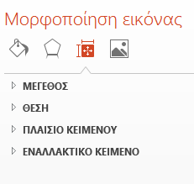
Εικόνα 32: Παράθυρο εργασιών μορφοποίηση εικόνας.

Εναλλακτικό κείμενο σε αντικείμενο
Καλό είναι να ακολουθείτε μερικούς βασικούς κανόνες όταν εισάγετε εναλλακτικό κείμενο για να περιγράψετε ένα αντικείμενο.
- Προσπαθήστε να απαντήσετε στην ερώτηση: «Τι πληροφορίες μεταφέρει το αντικείμενο;»
- Το εναλλακτικό κείμενο θα πρέπει να είναι σύντομο, δηλαδή μερικές λέξεις ή μια φράση. Καλό είναι να μην ξεπερνάει τις δύο προτάσεις.
- Το εναλλακτικό κείμενο πρέπει να παρουσιάζει το περιεχόμενο και τη λειτουργία του αντικειμένου.
- Το εναλλακτικό κείμενο δεν πρέπει να είναι περιττό, δηλαδή να περιέχει πληροφορίες που υπάρχουν ήδη στο σώμα του κειμένου.
- Αν το αντικείμενο δε μεταφέρει χρήσιμες πληροφορίες, αφήστε κενό το πεδίο Περιγραφή.
Για να εισάγετε εναλλακτικό κείμενο σε ένα αντικείμενο ακολουθείστε τα παρακάτω βήματα:
- Κάντε δεξί κλικ πάνω στο αντικείμενο, οπότε θα ανοίξει το Μενού επιλογών εικόνας ή το Μενού επιλογών Σχήματος. Κάντε κλικ στην επιλογή Μορφοποίηση εικόνας ή Μορφοποίηση σχήματος (Εικόνα 31, Εικόνα 33).
- Στο δεξί μέρος της οθόνης θα εμφανιστεί το παράθυρο εργασιών Μορφοποίηση εικόνας ή μορφοποίηση σχήματος. Στο εικονίδιο Μέγεθος & Θέση κάντε κλικ στην επιλογή Εναλλακτικό κείμενο (Εικόνα 24).
- Πληκτρολογήστε μια περιγραφή του αντικειμένου στο πεδίο Περιγραφή. Αν το αντικείμενο είναι εικόνα η περιγραφή πρέπει να ξεκινάει με τη λέξη «εικόνα» ή αντίστοιχη (π.χ. λογότυπο, σχήμα).
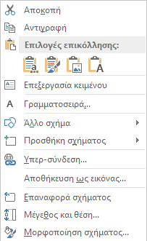
Εικόνα 33: Μενού επιλογών σχήματος.

Συστάσεις για τις διαφάνειες

Μοναδικοί τίτλοι σε όλες τις διαφάνειες
Οι τίτλοι των διαφανειών χρησιμοποιούνται για περιήγηση και επιλογή από όσους δεν μπορούν να δουν τις διαφάνειες. Οπότε, είναι καλό να διασφαλιστεί ότι ο δημιουργός της παρουσίασης έχει συμπεριλάβει σωστά έναν τίτλο για κάθε διαφάνεια.
Εάν σε κάποια διαφάνεια δεν έχετε συμπεριλάβει τίτλο, μπορείτε να προσθέσετε ορατό τίτλο ακολουθώντας τα παρακάτω βήματα:
- Στην Κεντρική καρτέλα, στην ομάδα Διαφάνειες κάντε κλικ στην επιλογή Επαναφορά, για να επαναφέρετε τα σύμβολα κράτησης θέσης για τη συγκεκριμένη διαφάνεια (Εικόνα 9).
- Πληκτρολογήστε ένα μοναδικό όνομα στο πλαίσιο κειμένου Τίτλος.

Λογική σειρά ανάγνωσης σε όλες τις διαφάνειες
Η λογική σειρά ανάγνωσης αφορά κυρίως διαφάνειες οι οποίες περιέχουν αντικείμενα, πλαίσια κειμένου κ.α. τα οποία δεν ανήκουν στην ενσωματωμένη διάταξη διαφάνειας. Όταν εισάγετε στη διαφάνεια κάτι πέρα από αυτά που υπάρχουν ήδη ενσωματωμένα, πρέπει να έχετε υπόψη σας ότι τα προγράμματα αναγνώστη οθόνης διαβάζουν τα επιπλέοντα αντικείμενα σύμφωνα με τη χρονική σειρά που έχουν τοποθετηθεί στη διαφάνεια και όχι σύμφωνα με τη θέση που φαίνεται να έχουν σε αυτή.
Όσοι δε μπορούν να δουν τη διαφάνεια ακούνε το κείμενό της, τα σχήματα και το περιεχόμενο να εκφωνούνται με συγκεκριμένη σειρά. Οπότε πρέπει να είστε σίγουροι ότι αυτό που θα διαβαστεί από ένα πρόγραμμα αναγνώστη οθόνης είναι με τη σειρά που θέλετε εσείς.
Για να ελέγξετε τη σειρά με την οποία θα διαβαστεί το περιεχόμενο των διαφανειών σας ακολουθείστε τα παρακάτω βήματα:
- Στην Κεντρική καρτέλα, στην ομάδα Σχεδίαση, κάντε κλικ στην επιλογή Τακτοποίηση (Εικόνα 9).
- Στο μενού Τακτοποίηση αντικειμένων στη διαφάνεια, κάντε κλικ στην επιλογή Παράθυρο επιλογής (Εικόνα 34).
- Στο παράθυρο Επιλογή που θα ανοίξει εμφανίζονται τα σχήματα που υπάρχουν στη διαφάνεια. Η ανάγνωση των αντικειμένων ξεκινάει από το τελευταίο στοιχείο της λίστας και τελειώνει με το πρώτο. Μπορείτε να τροποποιήσετε τη σειρά με την οποία θα διαβάζονται τα στοιχεία της διαφάνειας, επιλέγοντας το στοιχείο που θέλετε και τραβώντας το στην καινούρια θέση που θέλετε να τοποθετηθεί (Εικόνα 35).
- Επίσης, μπορείτε να αποκρύψετε κάποιο στοιχείο της διαφάνειας ή να εμφανίσετε κάποιο που δεν είναι ορατό, κάνοντας κλικ στο εικονίδιο με το μάτι που βρίσκεται δίπλα σε κάθε στοιχείο στο παράθυρο Επιλογή.

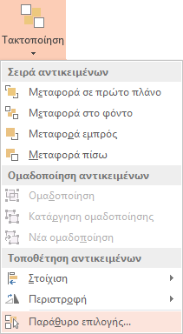
Εικόνα 34: Μενού τακτοποίηση αντικειμένων στη διαφάνεια.

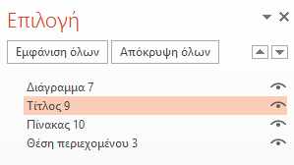
Εικόνα 35: Παράθυρο επιλογή.

Μεταβάσεις μεταξύ διαφανειών και κίνηση
Οι κινήσεις και οι μεταβάσεις συμβάλλουν ώστε μια παρουσίαση να μη γίνεται βαρετή. Όμως, οι κινούμενες εικόνες και οι μεταβάσεις μπορεί να διασπούν την προσοχή των χρηστών. Επίσης, όχι μόνο δε γίνονται αντιληπτές από τις βοηθητικές τεχνολογίες, αλλά μπορεί να μπορεί εξαιτίας των μεταβάσεων ή/και των κινήσεων η διαφάνεια να διαβαστεί λανθασμένα ή να διαβάζεται επαναλαμβανόμενα.
Γενικά θα πρέπει να:
- Περιορίσετε τη χρήση κινούμενων εικόνων.
- Αποφεύγετε την αυτόματη εναλλαγή διαφανειών.
- Χρησιμοποιείτε απλές εναλλαγές μεταξύ διαφανειών, π.χ. όπως το σβήσιμο.
- Καλό είναι να μη βάζετε χρονικούς περιορισμούς στη μετάβαση μεταξύ των διαφανειών, ώστε ο χρήστης να έχει χρόνο να επεξεργαστεί το περιεχόμενό της.
- Οι προτεινόμενοι τρόποι μετάβασης μεταξύ των διαφανειών είναι: με κλικ του ποντικιού, με το πλήκτρο Enter ή με τα βελάκια.

Συστάσεις για το κείμενο

Συστάσεις για τη γραμματοσειρά
- Επιλέξτε γραμματοσειρές που είναι εύκολο να διαβαστούν και συναντώνται συχνά στα έγγραφα (π.χ. τύπου Sans Serif), όπως για παράδειγμα οι Arial, Verdana, Tahoma, Calibri.
- Χρησιμοποιήστε σταθερά μεγέθη για τις γραμματοσειρές. Ο τίτλος της διαφάνειας να είναι σε έντονη γραφή, μεγέθους 44pt και να μην ξεπερνάει τις 2 γραμμές, επειδή στις 2 γραμμές το μέγεθος γραμματοσειράς προσαρμόζεται αυτόματα από το πρόγραμμα σε 40pt.
- Συγκεκριμένα, να χρησιμοποιείτε για το πρώτο επίπεδο ενότητας γραμματοσειρά μεγέθους 32pt, για το δεύτερο επίπεδο ενότητας γραμματοσειρά μεγέθους 28pt, για το τρίτο επίπεδο ενότητας γραμματοσειρά μεγέθους 24pt, για το τέταρτο επίπεδο ενότητας γραμματοσειρά μεγέθους 22pt και για το πέμπτο επίπεδο ενότητας γραμματοσειρά μεγέθους 20pt.
- Μη χρησιμοποιείτε μέγεθος γραμματοσειράς μικρότερο του μεγέθους 20pt.
- Αποφύγετε να χρησιμοποιείτε υπογράμμιση σε λέξεις, τίτλους ή κείμενο. Μη χρησιμοποιείται αλλαγή χρώματος για επισήμανση λέξεων. Για επισήμανση συνίσταται η χρήση έντονης γραφής.
- Μην χρησιμοποιείτε σκιά στα γράμματα.

Συστάσεις για τα χρώματα
- Αποφύγετε να χρησιμοποιείτε το χρώμα ως τη μόνη μέθοδο μετάδοσης πληροφοριών, γιατί οι χρήστες με χαμηλή όραση ή με αχρωματοψία δε θα μπορούν να τις αντιληφθούν.
- Ο χρωματικός συνδυασμός γραμματοσειράς και υποβάθρου πρέπει να είναι τέτοιος, ώστε να διατηρείται υψηλή χρωματική αντίθεση στο έγγραφο. Ένα παράδειγμα υψηλής χρωματικής αντίθεσης είναι: μαύρη γραμματοσειρά σε άσπρο υπόβαθρο, ενώ ανοιχτόχρωμη γκρι/ κίτρινη/ γαλάζια γραμματοσειρά σε άσπρο υπόβαθρο είναι συνδυασμοί χαμηλής χρωματικής αντίθεσης.
- Καλό είναι να χρησιμοποιείτε στο υπόβαθρο μόνο ένα χρώμα, αντί για κάποιο σχέδιο.
- Πρέπει να υπάρχει επαρκής χρωματική αντίθεση στα γραφήματα και στις εικόνες, για να διευκολύνεται η αντίληψη από χρήστες χαμηλής όρασης και χρήστες με αχρωματοψία.

Αύξηση/Βελτίωση της ορατότητας για χρήστες με αχρωματοψία
Οι χρήστες με αχρωματοψία, οι οποίοι δεν μπορούν να διακρίνουν τη διαφορά μεταξύ του κόκκινου και του πράσινου χρώματος, μπορούν να αντιληφθούν τι βλέπουν εάν χρησιμοποιηθούν στοιχεία που αυξάνουν την οπτική/χρωματική αντίθεση (visual contrast).
Γενικά θα πρέπει να:
- Αποφύγετε να χρησιμοποιείτε τα χρώματα κόκκινο, πράσινο και πορτοκαλί στις διαφάνειες και στο κείμενο.
- Χρησιμοποιείτε διαφορετικές υφές (textures) στα γραφικά, αντί για διαφορετικά χρώματα, στα σημεία που θέλετε να τονίσετε.
- Κυκλώστε την πληροφορία που θέλετε να τονίσετε, αντί να χρησιμοποιήσετε χρώμα ή δείκτη laser κατά την παρουσίαση.
- Διατηρείστε υψηλή χρωματική αντίθεση σε όλη την παρουσίαση.
Για να καταλάβετε πως αντιλαμβάνεται την παρουσίασή σας ένας χρήστης με αχρωματοψία ακολουθείστε τα παρακάτω βήματα:
- Στην καρτέλα Προβολή, κάντε κλικ στην επιλογή Διαβαθμίσεις του γκρι ή Ασπρόμαυρο στην ομάδα Έγχρωμη/Διαβαθμίσεις του γκρι (Εικόνα 12).
- Επιλέγοντας τις Διαβαθμίσεις του γκρι ή Ασπρόμαυρο, η παρουσίασή σας αλλάζει χρώματα αυτόματα και ανοίγει η καρτέλα Διαβαθμίσεις του γκρι ή η καρτέλα Ασπρόμαυρο, ώστε να έχετε περισσότερες επιλογές (Εικόνα 36, Εικόνα 37).
- Αφότου ελέγξετε το πώς αντιλαμβάνεται ένας χρήστης με αχρωματοψία την παρουσίασή σας μπορείτε να κάνετε σε αυτή τις απαραίτητες διορθώσεις.
- Για να επιστρέψετε στην έγχρωμη προβολή, κάντε κλικ στην επιλογή Επιστροφή στην έγχρωμη προβολή στην καρτέλα Διαβαθμίσεις του γκρι ή στην καρτέλα Ασπρόμαυρο
- (Εικόνα 36, Εικόνα 37).

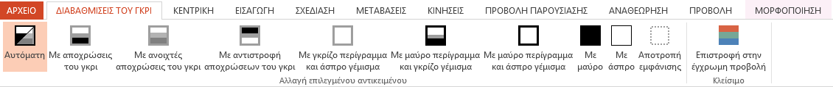
Εικόνα 36: Καρτέλα διαβαθμίσεις του γκρι.

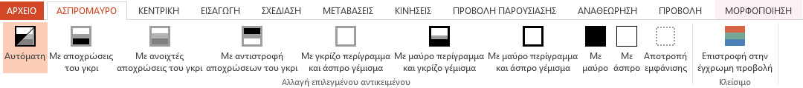
Εικόνα 37: Καρτέλα Ασπρόμαυρο.

Γενικές συστάσεις
- Να χρησιμοποιείτε απλή γλώσσα και μικρές προτάσεις, όποτε αυτό είναι εφικτό.
- Την πρώτη φορά που χρησιμοποιείτε συντομογραφίες θα πρέπει να τις αναγράφετε στην πλήρη τους μορφή.
- Αποφύγετε να διακρίνετε μεταξύ τους τις εικόνες με βάση αισθητηριακά χαρακτηριστικά, όπως είναι το σχήμα, το μέγεθος και το χρώμα. Για παράδειγμα, η διάκριση μεταξύ δύο εικόνων με τη φράση «η μεγαλύτερη» είναι καλύτερο να μη χρησιμοποιείται και αντί αυτής μπορείτε να επισημαίνετε τις εικόνες σας με αριθμό εικόνας.
- Αποφύγετε να χρησιμοποιείτε εικόνες κειμένου, για παράδειγμα τη φωτογραφία ενός ποιήματος. Σε περίπτωση που το κάνετε πρέπει το κείμενο που είναι γραμμένο στην εικόνα να δοθεί ως εναλλακτικό κείμενο.
- Μη χρησιμοποιείτε επαναλαμβανόμενους κενούς χαρακτήρες (κενά διαστήματα, χαρακτήρες TAB, χαρακτήρες επαναφοράς). Τα άτομα που χρησιμοποιούν προγράμματα αναγνώστη οθόνης μπορεί να θεωρήσουν ως κενά τους επαναλαμβανόμενους κενούς χαρακτήρες. Αν ακούσουν πολλά "κενά", οι χρήστες μπορεί να νομίσουν ότι έφτασαν στο τέλος του εγγράφου.
- Συνίσταται να χρησιμοποιείται ένα σχήμα, γράφημα, εικόνα, φωτογραφία ανά διαφάνεια. Συνίσταται να χρησιμοποιούνται μόνο όσα σχήματα χρειάζονται για να αποδώσουν την απαιτούμενη πληροφορία και όχι για «διακόσμηση».
- Μην χρησιμοποιείτε εικόνες πίσω από γράμματα ως φόντο ούτε χρωματιστά πλαίσια. Για πλαίσια προτιμήστε μαύρο περίγραμμα τουλάχιστον 2pt.
- Χρησιμοποιείτε την Στοίχιση κειμένου αριστερά για το κείμενό σας, εκτός από τον Τίτλο, γιατί είναι πιο εύκολο να διαβαστεί. Όταν το κείμενο είναι πλήρως στοιχισμένο, υπάρχουν κενά μεταξύ των λέξεων, γεγονός που καθιστά δύσκολη την ανάγνωση.
- Μορφοποιείστε το έγγραφό σας, ώστε να μην υπάρχουν εσοχές εκτός από εκείνες που δημιουργούν οι κουκκίδες και η αρίθμηση.
- Συνίσταται να χρησιμοποιούνται μέχρι 6 bullets ανά διαφάνεια. Διαφάνειες που περιέχουν μεγάλη ποσότητα πληροφορίας καλό είναι να αναλύονται σε επιμέρους διαφάνειες.

Έλεγχος Προσβασιμότητας
Η έκδοση 2013 του MS-PowerPoint περιλαμβάνει ένα εργαλείο Ελέγχου Προσβασιμότητας που εξετάζει την παρουσίασή σας για ένα σύνολο πιθανών προβλημάτων, που ενδέχεται να αντιμετωπίσουν τα άτομα με αναπηρία. Κάθε πρόβλημα ταξινομείται σε μία από τις εξής κατηγορίες:
- Σφάλμα: Ένα σφάλμα προσβασιμότητας δίνεται σε περιεχόμενο, το οποίο είναι πολύ δύσκολο ή αδύνατο να γίνει αντιληπτό από άτομα με αναπηρία.
- Προειδοποίηση: Μια προειδοποίηση προσβασιμότητας δίνεται σε περιεχόμενο, το οποίο είναι πολύ δύσκολο να γίνει αντιληπτό από άτομα με αναπηρία στις περισσότερες, αλλά όχι σε όλες τις περιπτώσεις.
- Συμβουλή: Μια συμβουλή προσβασιμότητας δίνεται σε περιεχόμενο, το οποίο μπορεί να γίνει αντιληπτό από άτομα με αναπηρία, αλλά θα έπρεπε να οργανωθεί ή να παρουσιαστεί καλύτερα, έτσι ώστε να μεγιστοποιηθούν οι πληροφορίες που προσλαμβάνονται.
Κάθε φορά που ο Έλεγχος Προσβασιμότητας εντοπίσει ένα πρόβλημα, το παράθυρο εργασιών εμφανίζει πληροφορίες σχετικά με το λόγο για τον οποίο το περιεχόμενο ενδέχεται να μην είναι προσβάσιμο. Επιλέγοντας το συγκεκριμένο πρόβλημα, εμφανίζονται οδηγίες σχετικά με τον τρόπο επιδιόρθωσης ή αναθεώρησής του.
Για να χρησιμοποιήσετε τον Ελεγκτή Προσβασιμότητας, ακολουθείστε τα παρακάτω βήματα:
- Στην καρτέλα Αρχείο, κάντε κλικ στην επιλογή Πληροφορίες (Εικόνα 38).
- Στο πεδίο Έλεγχος παρουσίασης, κάντε κλικ στην επιλογή Έλεγχος για θέματα. Στο παράθυρο που θα ανοίξει κάντε κλικ στην επιλογή Έλεγχος προσβασιμότητας.
- Επιστρέφοντας στο αρχείο σας θα έχει ανοίξει το παράθυρο Έλεγχος ρυθμίσεων πρόσβασης στο οποίο εμφανίζονται τα Αποτελέσματα επιθεώρησης (Εικόνα 39).
- Κάντε κλικ σε ένα συγκεκριμένο πρόβλημα για να δείτε τις Πρόσθετες πληροφορίες, καθώς και τον Τρόπο επιδιόρθωσής του (Εικόνα 39).
- Όταν διορθώσετε όλα τα προβλήματα, στο παράθυρο Έλεγχος ρυθμίσεων πρόσβασης στο πεδίο Αποτελέσματα επιθεώρησης, θα εμφανιστεί ένα μήνυμα ότι δε βρέθηκαν θέματα προσβασιμότητας (Εικόνα 40).

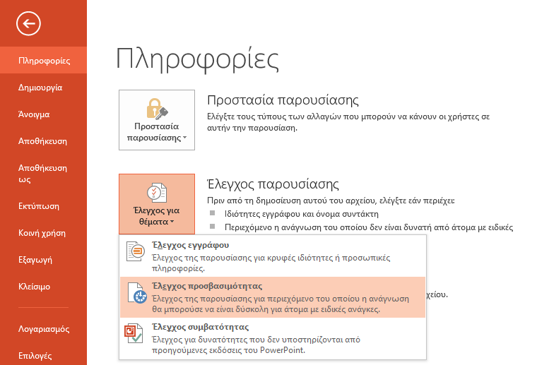
Εικόνα 38: Έλεγχος Προσβασιμότητας.
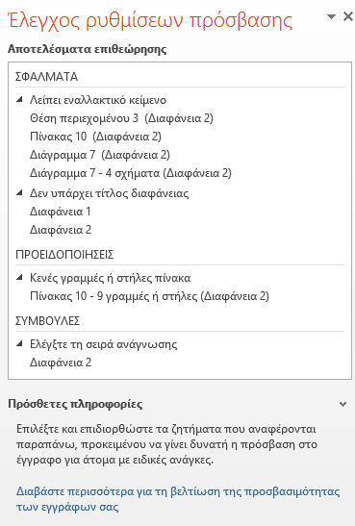
Εικόνα 39: Αποτελέσματα Επιθεώρησης.

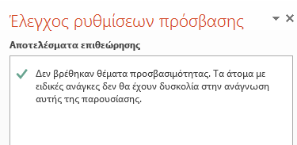
Εικόνα 40: Αποτελέσματα Επιθεώρησης. Χωρίς προβλήματα προσβασιμότητας.

